**1.1.2 Der Schalenbau der Erde**

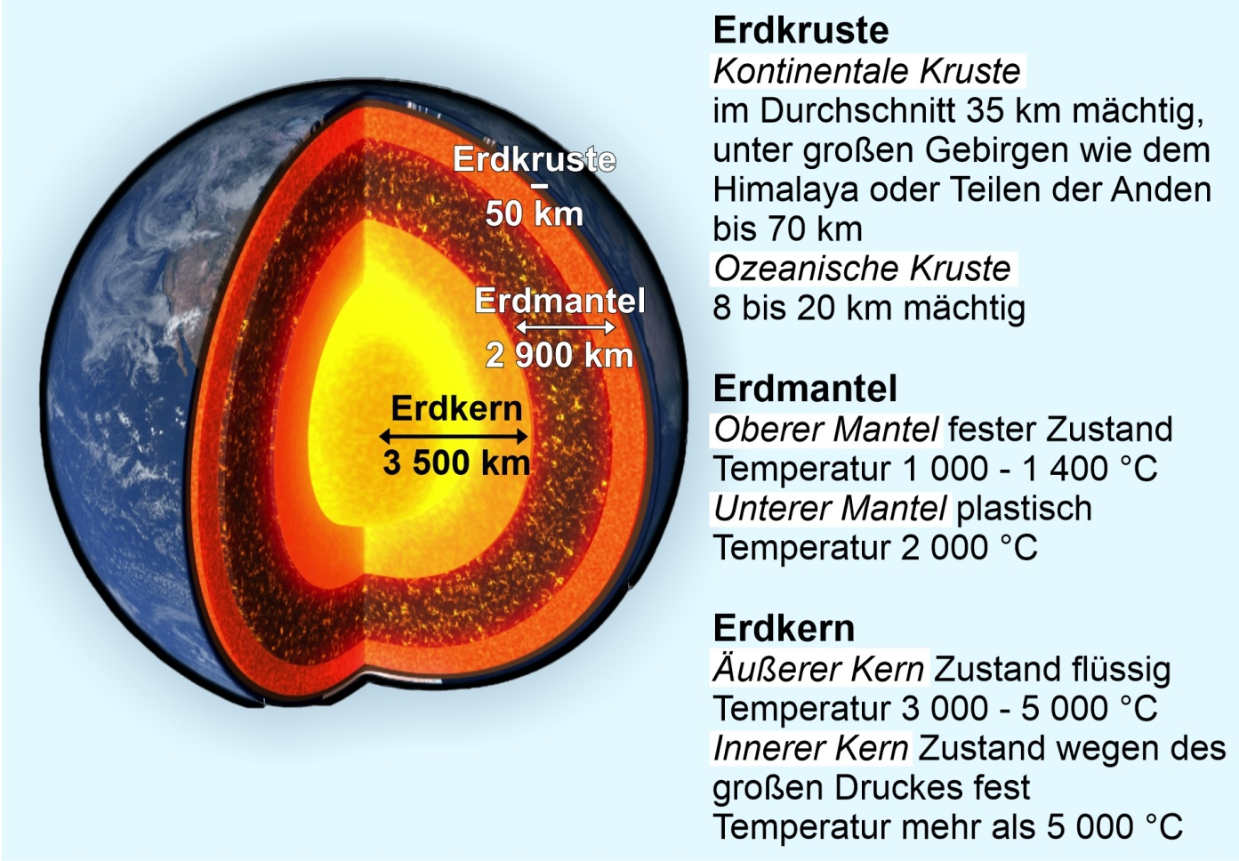

Quelle: WBF 2021; Shutterstock; Wissensplattform eskp.de, <https://www.eskp.de/grundlagen/naturgefahren/der-aufbau-der-erde-935120/>

**Arbeitsaufträge:**

|  |  |  |
| --- | --- | --- |
| Beschreibung: Kreis | 1. | Beschreibe den Schalenbau der Erde. |
|  | 2. | Begründe, warum wir über den Erdkern nur wenig wissen. Informiere dich dazu im Internet über Tiefbohrprojekte. |